Приложение 2

к Порядку

предоставления межбюджетных трансфертов

бюджетам поселений Каргатского района

из бюджета Каргатского района Новосибирской области,

источником финансового обеспечения которых

является субсидия на обустройство (создание)

контейнерных площадок, в том числе приобретение

контейнеров (емкостей) для накопления

твердых коммунальных отходов

1. Площадка ТКО с козырьком и сектором для КГО

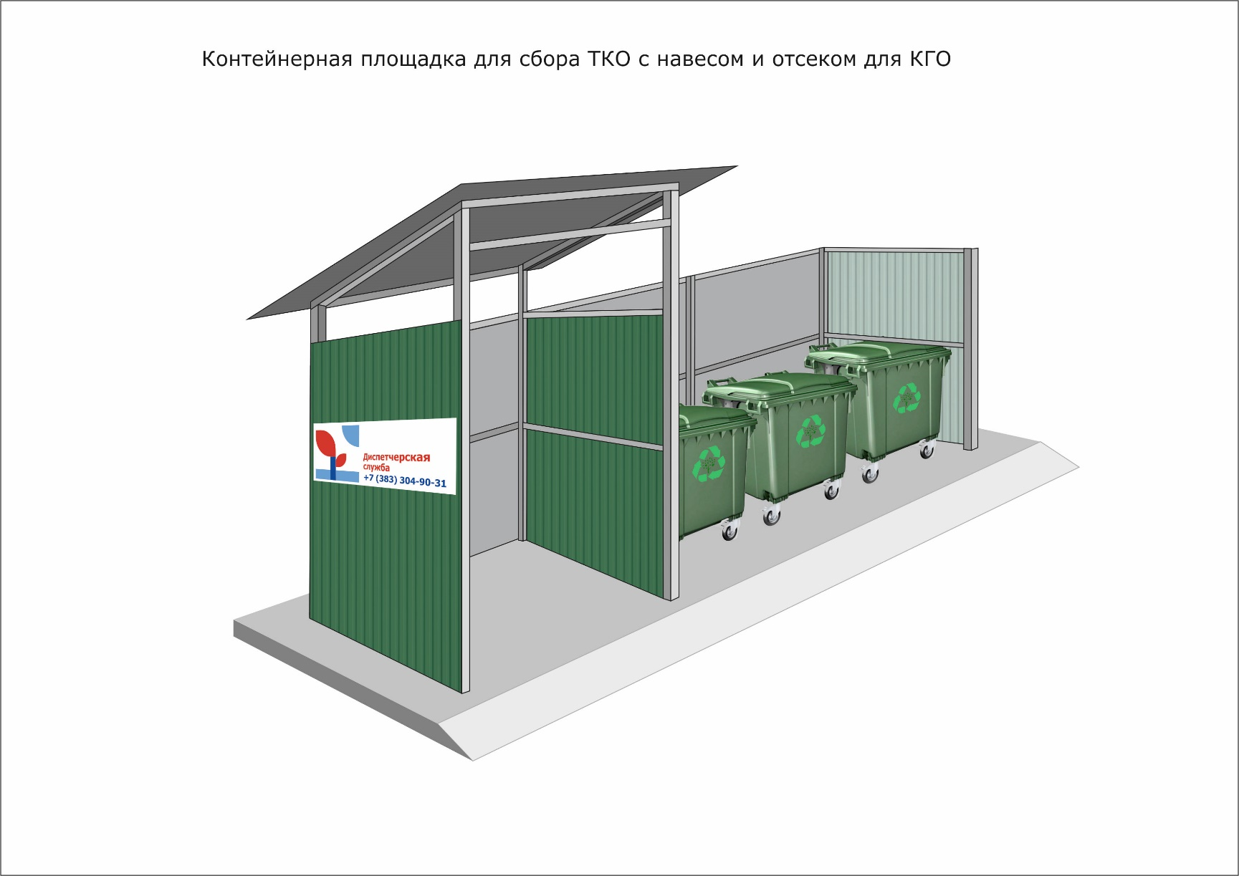

1. Контейнер металлический окрашенный 0,75 м3

